目录

ACCA引领全球财会行业的百年最新潮流 2
ACCA简介2017 4
ACCA专业资格最新信息 5
成功职场人士必备的七大职商及ACCA课程体系 5
EPSM—Ethics Professional Skill Module的隆重推出 7
中国大陆地区F5-F9考试将从2018年3月全面进入机考模式 9
战略专业阶段（Strategic Professional Level）新变革 10
ACCA会员风采 12
时刻增值，与世界同步 12
一个职场承诺引发的“蝴蝶效应” 18
在最好的年华里奋斗 22
专业资格打造战略思维 26

欢迎ACCA华南区的合作高校在2017-2018学年度，在学校、学院的官方网站、官方微博、官方微信公众号等使用本份文件中的资料作为ACCA相关专业招生、说明和服务之用。若有其他需求，请及时和代表处联系。

ACCA引领全球财会行业的百年最新潮流

ACCA的历史可以追溯到113年前的1904年。

在那个年代，会计师资格仅限于男士，而且获得会计师事务所审计工作经验是取得职业资格的先决条件，但是获得会计师事务所审计工作经验必须付费做学徒，只有少数有条件的学生才能负担得起。换言之，那时的会计师专业资格的大门只向少数的有钱人家的孩子敞开。

面对没有向社会大众提供会计师学习成才机会的困境，为了使更多的年轻人能够在会计、财务和管理领域学习和发展成才，亚瑟·普里德尔（Arthur Priddle）和他志同道合的同伴共同创办了ACCA。ACCA鼓励自学，只要考试成绩合格，并具备相应的工作经验，就能成为经ACCA认可的专业会计师（Certified Accountant）。

普里德尔担任了ACCA的第一任会长，他在阐述ACCA的理念时说：“我清楚记得本会孕育时的情景：数位志同道合的男士聚在一起、脑海中泛起的理想及目标，就是要让每位有志加入这个行业的人士，能够通过考试证明他们的能力及经验，并藉此加入一个公会、获得认可的专业资格。”现在想起来，这可能是世界上最早的公开教育课程。

从一开始，ACCA的目标就是帮助年轻人取得专业会计师的资格，而不看他们的背景如何。一百多年来，ACCA引领了全球财会界的若干变革：

- 1909 埃塞尔·埃里斯·普尔第（Ethel Ayres Purdie）加入协会，ACCA成为第一个吸纳女性会计师的专业会计师组织，为女性敞开会计专业大门。

- 1913 ACCA在南非设立了英国本土以外的第一个分支机构。

- 1917 ACCA成为首个开设税务考试的专业组织。

- 1919 ACCA首先开设成本会计考试。

- 1930 ACCA开始为众多发展中国家提供职业资格考试。

- 最让人尊重的是在第二次世界大战期间，ACCA与国际红十字会组织联合设考场让英国战俘参加专业考试，让他们可以继续职业培训。

- 1980 ACCA的考试内容已经不再局限于英国的会计专业和体系，ACCA开始根据不同国家、不同地区的法律和税制体系设计和提供不同的考题。

- 1988 首个ACCA代表团访问了中国财政部和刚刚成立两周的中国注册会计师协会。

- 1991 ACCA在全球首次引入环境报告奖项。

- 1997 ACCA开创了按照国际会计准则制定国际会计师资格考试方案的先河。

- 1999联合国通过了以ACCA课程大纲为蓝本的《职业会计师专业教育国际大纲》。

- 2002 ACCA开设全球客户服务中心，成为行业内首个开设全球客服中心的会计师组织。

- 2011-12 ACCA成为业内第一个发布综合报告（integrated report）的会计师组织。

- 2013-14 ACCA是全球首家将综合报告（integrated report）引入课程大纲的组织。

ACCA简介2017

ACCA (特许公认会计师公会)是全球广受认可的国际专业会计师组织，为全世界有志投身于财会、金融以及管理领域的专才提供首选的资格认证。ACCA目前在中国大陆拥有6,700名会员及78,000名学员，并在北京、上海、广州、深圳、成都、沈阳、青岛、武汉和长沙共设有9个代表处。

ACCA为全球180个国家的198,000名会员及486,000名学员提供支持，从雇主的技能需求出发，为会员和学员的事业发展提供完善的专业服务。ACCA透过全球101个办事处和中心，以及全球超过7,291家认可雇主，为员工的学习与发展提供高标准服务。ACCA致力于维护公共利益，提倡适度的会计监管方式，同时，通过开展国际化研究，不断提升财会行业的声誉与影响力。

ACCA自1904年成立以来，一直秉承着独特的核心价值，即机遇、多元性、创新、诚信和责任。我们深信，会计师能够在经济发展的各个阶段创造价值。ACCA致力于培养会计师的专业能力，支持采纳统一的国际准则。我们的价值观与各行各业的雇主保持一致，并且确信，ACCA培养的是能够为企业增值的会计师。ACCA让来自不同背景的有志之士都有机会进入财会行业，并且不断创新、修订并推广我们的专业资格，满足学员和雇主的多样化需求。

了解详情，请访问ACCA网站：www.accaglobal.com

ACCA专业资格最新信息

成功职场人士必备的七大职商及ACCA课程体系
随着世界变得越来越全球化、高科技和监管化，财会金融行业的从业者们必须不断发展自身的能力，他们肩负的重任要求他们展现出一系列技能和能力，雇主对于他们也有着非常高的期望。

财会金融行业的专业人士要想满足这些要求，必须具备七大品质，也称“七大职商”，ACCA在《专业会计师-成就未来》系列报告中明确了这些品质。它们包括专业能力和道德水平，以及与专业会计师长期关联在一起的智商和经验、数字技术领域的新能力、情商、创造力和远见等能力。

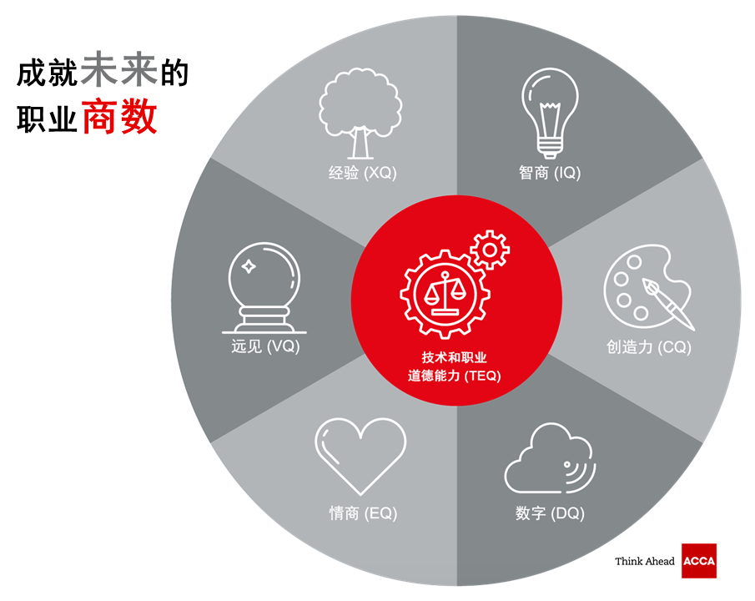

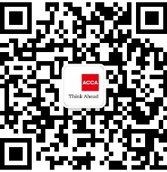
手机扫描二维码，关注ACCA中国官方微信。
在对话框输入“0070”，即可将报告直接下载到您的手机。

未来的专业财会金融从业者需要将这七大职商以一种不断变化的方式形成最优组合，从而使他们不管在任何类型的组织机构中都能成为最具价值的团队工作者，他们身上具备了与现实世界接轨的技能，而这些技能正是企业、事务所和公共部门组织机构所需要的。

ACCA专业资格课程的架构和内容的不断更新，确保培养的ACCA会员和学员具备站在财会金融行业发展前沿的全面知识和技能，兼具广度和深度，适应经济社会发展，为企业持续增值。

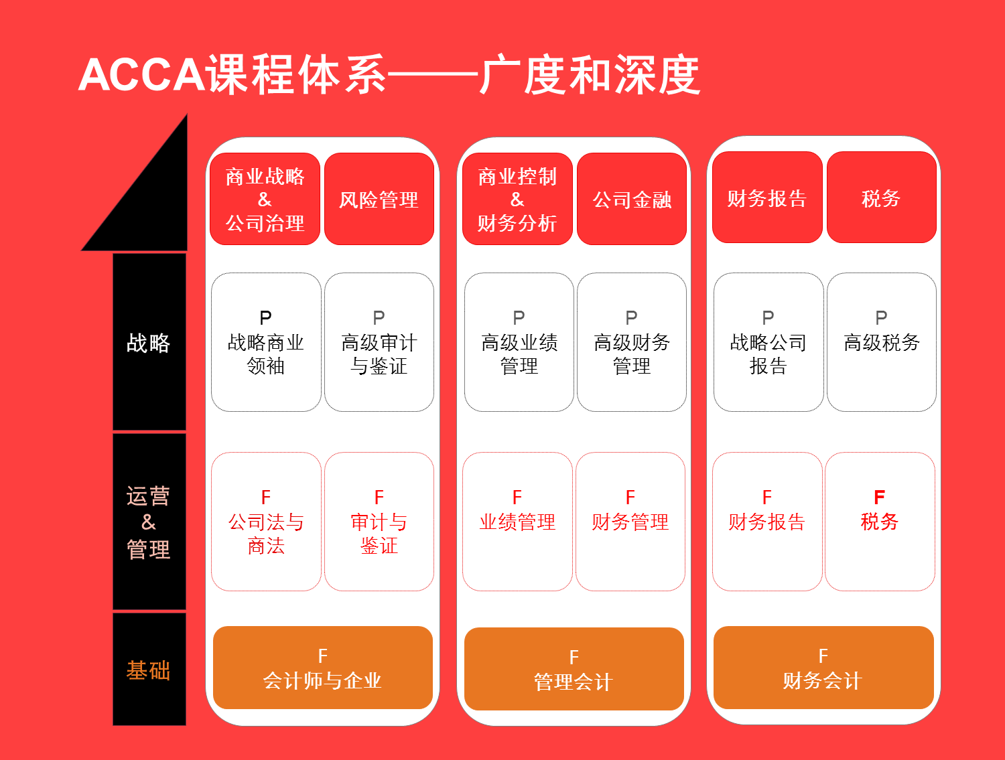

EPSM—Ethics Professional Skill Module的隆重推出
2016年10月，我们宣布了ACCA专业资格的重大创新。这其中的第一项变化——全新的职业道德与专业技能模块将于2017年10月31日上线。

该模块由ACCA结合利益相关方的反馈开发，旨在继续确保我们的学员具备相应技能，成为全球所需的具有前瞻思维的专业会计师。模块同时也将帮助学员培养全新战略专业考试将考核的技能，尤其是2018年9月将推出的创新案例研究科目——战略商业领袖。

申请会员所需的考试、经验和职业道德三项要求将继续作为ACCA考核的核心因素。全新的职业道德与专业技能模块将确保职业道德在ACCA专业资格核心拥有一席之地，同时培养学员全面的专业技能，满足雇主的要求。该模块旨在将道德行为和判断力等至关重要的现实世界技能融合起来，并与沟通交流、商业敏感度、创新、分析和评估等对职业生涯成功非常关键的广泛技能形成互补。

新模块有哪些特征？

通过交互式数字模拟系统应用现实世界商业情境，所有六个学习单元都将嵌入与工作场所相似的挑战，从而培养出能够立即投入工作的会计师，即刻为雇主增值。这项具有开拓意义的新模块能够培养学员高超的职业道德与专业技能和行为，包括领导力、协商力、冲突管理能力、商业思维以及质疑精神。这些技能将与学员在ACCA专业资格学习过程中获得的专业知识形成互补。学习完成时，学员将获得相关证书，表明学员已经具备高级职业道德和专业技能，使雇主了解学员将如何处理和解决这些现实世界情境。

根据六个单元中每一单元知识覆盖的广度，该模块将需要大约20个小时完成。

新模块对您有什么影响？

尚未完成当前道德模块的学员
在2017年10月31日之前，当前模块仍然可用。当前模块将继续以职业道德为重点。新模块则将职业道德与专业技能融入现实商业情境，从而提高学员的就业能力，帮助他们在战略专业考试中取得成功。当前模块可免费获取，新模块将收取60英镑费用。

已经完成当前道德模块的学员
您已经完成了ACCA专业资格的职业道德要求，但为了通过在现实商业情境中培养专业技能，增加您的职业成功机会，从2017年10月31日开始您也可以参加全新的职业道德与专业技能模块。

尚未完成当前道德模块的准会员
在2017年10月31日之前，当前模块仍然可用。当前模块将继续以职业道德为重点。新模块则将职业道德与专业技能融入现实商业情境，为学员的职业成功做好准备。当前模块可免费获取，新模块将收取60英镑费用。

变化何时发生？

在2017年10月30日之前，当前职业道德模块仍然可用，2017年10月31日新职业道德与专业技能模块将取代现有模块。

新模块收费吗？

是的。新模块涵盖内容广泛，培养专业资格以及行业广泛领域里的核心技能，能够为学员创造重要价值，因此新模块将一次性收费60英镑。

我们将继续向ACCA专业资格所有科目和内容进行投资，确保ACCA始终作为世界上最先进、支持力度最高的会计师组织。我们的总体费用不会大幅增加，修订后的定价方案也坚持了这一原则。经过重新设计的2018年战略专业阶段考试（包括全新案例研究科目战略商业领袖）参考价格已经在专项网站上公布。

秉承持续创新的精神，ACCA在2007年成为首个开设职业道德模块的专业组织，如今我们又成为第一个通过新模块将职业道德与专业技能真正融入现实商业情境的组织。

中国大陆地区F5-F9考试将从2018年3月全面进入机考模式
中国大陆地区从2016年9月开始，ACCA对F5（管理会计）、F6 UK（英国税法）、F7（财务报告）、F8（审计与鉴证）和F9（财务管理）的科目考试逐步推行全新的分季机考模式，全面F5-F9机考模式推行将从2018年3月开始。

ACCA全新的F5-9分季机考将嵌入电子表格和文档处理等丰富的题型，电子表格和文档处理工具已广泛地应用于当今财会人士日常的工作任务中，机考将有助于培养ACCA学员更贴近实际工作环境，更好地满足雇主的需求和期待。

F5-9的机考将包括电脑自动阅卷和专家阅卷的题目类型，对ACCA学员的专业知识和应用技能进行全面科学的考核。

F5-9分季机考和F1-4随时机考有以下主要差别。
 | F5-9分季机考 | F1-4随时机考
考试时间 | 3月，6月，9月，12月与书面考试同一考试周 | 随时考试
判卷 | 电脑阅卷与专家阅卷相结合 | 电脑阅卷
成绩公布 | 分季机考的成绩与书面考试成绩公布时间一致，一般为考试结束后6周 | 成绩即时知晓

由于我们在F5-9分季机考中增加了题目，学员现在将有3小时20分钟来完成考试（外加至多10分钟时间用来阅读考试要求）。这些新增试题专业术语称为“种子题”，不计入学员的考试成绩，但可以确保当前和未来所有考试的公平和公正性。种子题是ACCA确保所有考试的公平性的一种方法。许多会计行业内以及其他行业的专业组织都采用这种方法。F5-9分季机考将包含110分的考试内容：
· 100 marks contributing to the student result, and
· 100分计入学员成绩
· 10 marks of seeded content which will not contribute to a student’s overall mark.
· 10分种子题不计入学员成绩。
10分种子题将随机分配至试题A部分的五个独立客观题中，或试题B部分围绕单一情境设置的五个客观题中。学员无法判定哪些题目是种子题，所有题目都经过质量保证，并根据与考试其他部分题同等的标准进行设置。

战略专业阶段（Strategic Professional Level）新变革
ACCA专业资格是每一位ACCA专业人士的必备基石。自2014年开始，我们一直对ACCA专业资格进行创新设计。如今，针对ACCA专业资格的许多重要创新举措已经就绪，例如：
- 通过创新的知识考试以检验初期工作场所知识应用
- 通过全新的技能考试反映现实世界中的技术发展和挑战
- 对实践经验要求进行重新设计，以反映工作场所中技术和专业能力的融合
- 开设领先的综合理科学士学位和理科硕士学位

战略商业领袖（Strategic Business Leader）——利用现实世界中的场景作为挑战，要求学员在评估、整合和陈述答案的过程中运用技术能力、专业能力和职业道德意识。与工作场所相仿，学员必须以雇主对未来商务专业人士的期望为标准陈述他们的答案。

此科目将在2018年9月考试中引入——其采用了现有的核心竞争力科目P1(公司治理，风险管理及职业操守)和P3(商务分析)的内容。 因此，当前的P1和P3考试将于2018年6月考试之后被取消。

革新变化对学员来说意味着什么呢？
如果学员通过了P1和P3的考试，将会自动转换成已通过新科目“Strategic Business Leader”。

这意味着如果学员在2018年9月考试季之前没有通过P1或P3，那么之前通过的P1或P3科目成绩也将作废。

如果学员在2018年9月考试季之前将P1与P3两科都通过了，此两科通过的成绩将会转换成已通过了新科目“Strategic Business Leader”。

战略商业报告(Strategic Business Reporting)——P2(公司报告)也将在2018年9月同步推出，成为战略商业报告(Strategic Business Reporting)。在SBR中，我们把当前专业资格对报告的全面审视提升到了一个全新的阶段。我们保留了公司报告的支撑原则，同时对其进行加强，培养学员的相关能力，使他们可以自信地使用商业语言，向更广泛的利益相关者陈述报告。

选修科目-术业有专攻——我们的选修科目继续开放。这让学员可以选择专攻与自身最相关的领域或职业道路。这也帮助所有ACCA学员以跨领域的广泛技术能力为基础，不断发展高超的专业技术和知识。

了解更多关于ACCA专业资格的信息，请访问http://accaglobal.com/thefuture

ACCA会员风采
在中国，ACCA会员分布在各行各业，为中国经济的发展贡献自己的力量。无论是在事务所这样的专业机构、还是在有经济血液之称的金融机构，无论是外资企业，还是担负重任的国有企业，都有ACCA会员用自己的国际视野和战略思维为企业的发展壮大付出努力的身影。下面四篇具有一定行业代表性的ACCA会员采访，能给同学带来一些财会金融行业的视角。

时刻增值，与世界同步
林祖辉(Steven Lin)
ACCA中国专家智库成员
ACCA资深会员
普华永道风险及控制咨询服务部门合伙人

林祖辉在中国和澳大利亚有20年咨询服务经验，为众多跨国公司及国内大型企业提供内部审计、《内部控制基本规范》咨询、《萨班斯法案》咨询、上市项目内控咨询、及公司治理评价等服务。他还经常为监管机构、金融机构、行业协会、大型央企和民营企业等提供内部审计、内部控制、风险管理和公司治理的培训；主要培训对象为董事会、行政高管和经理人员等。

他眼中的ACCA：奠定成功基石，发展前景广阔

1997年大学毕业后，林祖辉加入普华永道，不久就开始考ACCA。他认为ACCA的学习提升了他的知识和能力，使他从学生顺利过渡成职员，从初级员工晋升到高级管理层。

“ACCA对我有很大帮助。第一，系统的西方管理知识。ACCA的课程包含管理类和专业技术类。这些知识在我工作头三年特别有帮助，因为很多ACCA传授的知识能立刻应用到工作上。而且，因为ACCA学科覆盖领域甚广，很多工作上需要的基础知识在学习ACCA过程中已提早积累。

第二，广交益友。在学习ACCA时认识的同学现在已成为大企业的财会领导者，所以，ACCA同学圈内的交流无论对学习还是工作都大有益处。例如，在澳大利亚工作的那两年，通过参加ACCA澳大利亚组织的活动，我认识很多来自欧洲、美洲或者亚洲等其他背景的ACCA学员，结识了工作圈以外的朋友。

第三，加入高端财务人士圈。得益于ACCA的平台，我能始终与高端财务人士保持联系。例如，在离开广州两年后再回来时，我跟一些朋友都失去了联系。碰巧当时ACCA在中国各区成立专家指导小组，我成为了成员之一。在小组成立当天的聚会上，我就重遇ACCA培训班上认识的朋友，重新回到广州的财务圈。高端财务人士都会固定在某一个圈子，而ACCA就是最重要的圈子。

第四，丰富的高质量会员活动。ACCA投入非常多资源筹办含金量极高的会员活动。例如，我最近参加了ACCA中国企业未来100强的报告发布会，并与在场的嘉宾和听众交流讨论，增益不少。

第五，职业生涯规划。在职工作每四年就有发展瓶颈，这时参加ACCA定期与人力资源公司合作的讲座，获取专业建议，对个人发展很有帮助。”

大学生们非常关注成为ACCA会员后能给个人带来怎样的事业发展机会，林祖辉认为ACCA的会员发展前景很多，并不局限于审计领域。

“有一部分ACCA会员在会计师事务所工作。还有一部分在外企，国企和民企等担当CFO和财务总监等角色。在职业发展到一定阶段，有一些ACCA会员从CFO转为更为管理化的总经理、副总裁甚至CEO。在商业界，很多CEO是财务背景。

此外，不少ACCA会员在企业负责内审和内控工作，还有不少在管理咨询和市场营销等方面创业。

除了商业机构外，ACCA会员还服务于公众部门，诸如证监会、银监会和交易所等监管机构和审计署、税务局等国家单位。现在公众部门也要与国际接轨，需要更多能解读英文会计报表、进行高层次交流的专业人士。”

他眼中的事务所：工作多彩、能者居上

一提起四大会计师事务所，大家就想到审计业务，但其实它们还有覆盖甚广的咨询业务。在普华永道，咨询的类型可以分为：战略、管理、流程、供应链、资金管理、企业并购和融资咨询等。

以林祖辉所在的风险及控制咨询部门举例而言，一家大型民营企业由于增长受影响，故希望转型。但转型将带来各种新挑战，如：激烈的竞争、技术发展问题，宏观政策和经济调整变化等。此时就需要风险管理专家助其建立风险管理方法、机制和技术，以求更好的发展。这就是广义上风险管理的工作内容。而内部控制，就是优化企业内部运作。例如，通过控制IT系统、采购、销售和业务流程里面的具体环节，以达到减少资产损失和舞弊，提高工作和运营效率等目的。

林祖辉自大学毕业后就进入普华永道工作，一直晋升到合伙人。作为四大的资深人士，他认为：“普华永道的每个部门都有良好发展机会。员工的成长轨迹是：初级工作两年；然后，高级工作三年；接着，成为经理三年，再到高级经理三年；最后，就晋升为总监和合伙人，这个过程需要10多年。在事务所里，晋升机制非常透明。主要考察个人能力，而不是论资排辈，或看其他背景等。”

不同的企业给员工提供不同的平台，有着各自的优势，对于应届毕业生而言，如何选择第一份工作，是开展今后职业生涯重要的第一步。林祖辉分析了四大会计师事务所的工作优势：

“四大会计师事务所和企业是两种不同的平台。事务所的好处在于：第一，专业技术深入。因为同样的事情不断反复去实践和研究，肯定是越做越深入的。第二，接触行业广泛。在事务所的平台上，接触到非常多不同类型的企业，这对刚入职场的同学来说，能迅速开拓视野。

有人认为在事务所工作的人没在企业做过，没有企业实战经验。但事实上，普华永道本身就是全球专业服务的超大型企业，事务所本来就是企业化运作的，不能说事务所的人没有企业实战经验。其次，在普华永道里面工作，随着工作的深入，能获得越来越多其他企业的技术和管理经验。因为事务所的客户都是各大企业，所以能吸取百家所长。

此外，四大会计师事务所和内资所也各有所长。四大会计师事务所已发展了几十年甚至上百年，员工在很成熟和很体系化的平台能学到很多东西；而内资所成立时间较短，正处于发展期和行业整合阶段，能给员工提供很独特的机会。”

就大学生比较热衷的招聘问题，林祖辉认为，四大会计师事务所在招聘应届毕业生时，最看重的是综合能力，但其他因素也不容忽视。

“首先，在中国，我们对排名靠前的学校或者专业比较感兴趣。例如，ACCA班。但是，我们基本上没有专业限制，更多的是看中个人整体的综合能力和实力。
第二，在校表现。最直接考量的因素是成绩，其次是其他校园活动，如：学生会，社团组织和实习工作等。
第三，综合能力。国企、外企等大企业招聘时都看几大品质。比如：领导能力、管理能力、逻辑思维、交流能力和情商等。我们在挑选实习生和正式员工时都非常关注这些综合素质。在四大会计师事务所的工作环境里，很多专业技术能力都需要在工作中培养，所以我们招聘时更关注综合能力。
第四，准备功夫。当要应聘某个职位时，同学都应先上网了解该企业和部门的概况、项目和客户。面试时我们都会看这一点。
第五，英语能力。英语六级是最基本的要求，其他考试如托福，雅思等是锦上添花，但并不是决定性因素。”

他眼中的学习：在校努力提升、终身学习

大学可能是人生中最后一次可以将大段时间用于学习的人生阶段，除了完成学校的学习任务外，林祖辉认为还应该做到以下两点：

第一，参加行业研讨会。这对学生来说有三方面的收获。首先，获得启发。例如，前人的经历能令你提早了解职场。其次，如论题与自己的兴趣有关，就能有助于未来职业选择。最后，增广见闻。这种研讨会能让你快速了解某领域的信息，在面试时，你的知识面就更广了。

第二，考ACCA。建议大家从大一、大二就开始考ACCA，因为在校时候多考几门，以后工作时就不用考得那么辛苦了。”

大学毕业并不意味着学习生涯的结束，而是另一个学习阶段的开始。林祖辉自工作以来面对各种新情况，需要他不断学习，自我增值。

“工作给我不断前进的动力。因为无论是审计还是咨询工作，都需要我经常面对新客户。个人提升速度必须跟上企业和行业急速发展的速度，这样工作才有效。

在四大会计师事务所任何部门都需要多元化的知识。因为从事咨询业务经常碰到新情况，所以，必须拥有很强的学习能力和灵活的运用能力。例如，我现在专注于风险管理，但是，同时也要懂企业财务报表，能做财务分析。因为我如果不能够分析企业，在做管理咨询的时候也不够有针对性。我虽然不是企业并购、税务管理这方面的专家，但基本常识必须知道。普华永道里每一个级别的员工每年都要培训数十到上百小时。即使是合伙人也同样要接受专业技术和管理能力的培训。

另外，工作一段时间后，知识储备就要更新。这是因为每当你上一个台阶时，你的视角、能力和目标都有变化。这时，自己必须清楚到底工作是什么，自己想了解什么。想清楚后，再去进修。例如：我自己读MBA时已经工作好几年，知道自己需要补充一些未来成为合伙人所需要的知识，学以致用。

从事咨询行业要储备很多不同的知识。假若只是靠平时随便涉猎，不但收获会很少，自己也难以坚持。所以，我认为最好的方法就是考一个有用的证，在考证的过程中逼自己学习。选择读什么课程并不是最重要，关键是考证过程中归纳总结的知识能学以致用。

工作两三年的职场人士都知道，同事很少谈大学时读书学了什么，而更关注培养自身综合能力，关注应该如何在后续培训中提高自己。”

现在全球知识技术更新速度日益加快，作为紧贴世界经济发展潮流的财会领域也必须时刻保持先进。因此对财会人员的要求也越来越高，必须时刻增值自己，才能与世界同步。学习并不只是在校学生的事，而是终身事业。

彩蛋～～
你以为在事务所做合伙人，都是这样的
(本图片来自网络)

在PwC2017年广州年会上，合伙人是这样滴～～～
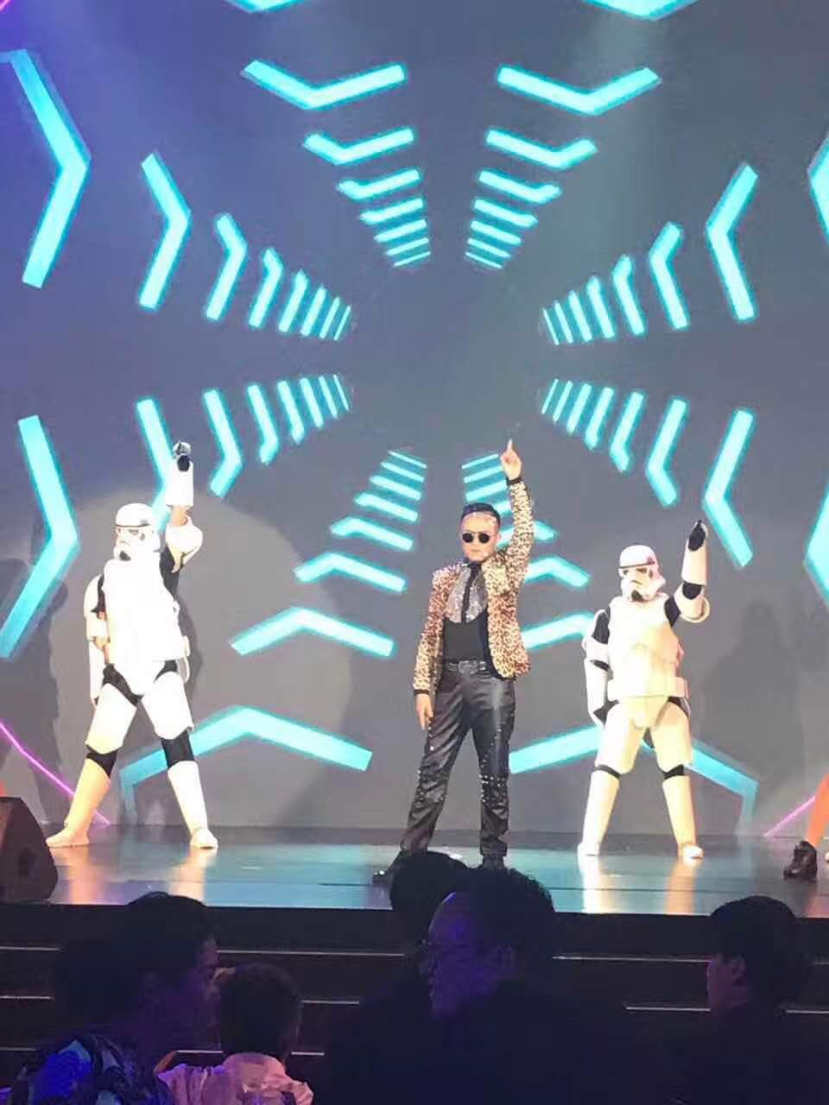

一个职场承诺引发的“蝴蝶效应”

卢凯 Luke
毕业于华南理工大学国际金融专业，中山大学岭南学院IMBA。1998年加入城建集团（越秀地产前身），现任越秀交通基建有限公司战略发展与投资部总经理，曾任越秀集团板块财务、投资者关系部总经理、审计及风险管理部总经理。他拥有高级会计师职称。2007年开始考取ACCA，2014年通过全部科目，成为ACCA会员。

“人生很奇妙，缘分很重要。”在越秀交通基建有限公司战略发展与投资部总经理卢凯看来，自己与ACCA缘分匪浅。与ACCA结缘后的际遇巧合，也使卢凯的生活悄然发生着改变。

择一事终一生

在如此浮躁的当下，如卢凯般“长情”的并不多见。有人一年跳槽三次不以为然，有人学习三天打鱼两天晒网，而卢凯总是一步一个脚印，充满激情面对挑战。

1998年，卢凯毕业于华南理工大学国际金融本科，并2004年毕业于中山大学岭南学院IMBA项目。从1998年毕业工作至今的将近二十年时间里，卢凯一直在广州最大的国企集团——越秀集团系统内工作，先后在地产板块财务部、越秀集团总部财务部、越秀发展板块财务部和交通板块的投资者关系部、审计及风险管理部，以及战略发展与投资部从事管理工作。

“我是本科毕业工作后、读完MBA，才报考的ACCA，其后历经7年时间（中间暂停约3年）考完ACCA的14门课程（免考了5门）。”卢凯笑言，这对自己来说犹如经历了一场漫长的马拉松式恋爱才结婚，自此进入了一个更加丰富多彩的人生。

“在我家写字台对面的书柜格子上，我把这些年考试的课本和习题按照科目序号排列整齐。这些年它们已经成为我的‘精神图腾’。”卢凯告诉记者，一方面，但凡碰见专业上的技术难点，无论是会计、审计还是风险管理和财务管理、企业战略等方面的技术问题，他常常能在课本里找到对应的专业知识，获得指导。另一方面，有时自己也难免会在工作上感到沮丧和畏缩，翻翻这些大部头，看到当年的自己在上面密密麻麻写的字，就好像当年的自己会跳出来鼓励今天的自己：“这么多厚重的书和难题你都能看完了，还通过了考试，现在还有什么事情能难倒你呢？”其实，在卢凯看来，那些年的漫长自学和考试的经历，不仅锻炼了自己的自学能力、思考能力、英语应用能力和时间管理能力，同时也夯实了自己的专业自信与坚韧性格。

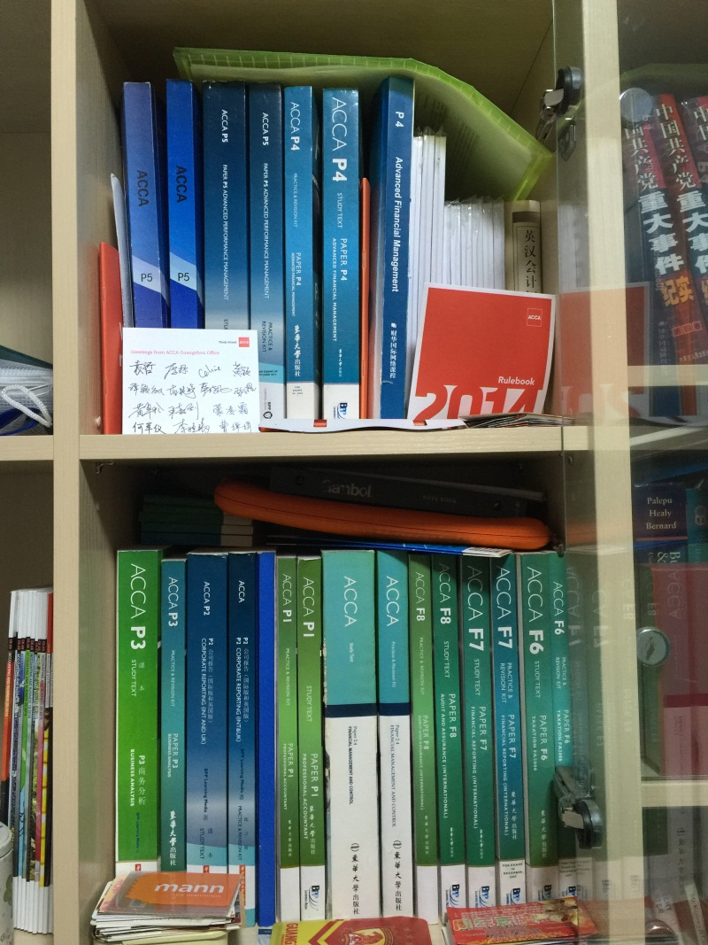

“可以说无论是过程还是结果，对我都有很大的积极意义。”卢凯说。

一个承诺引发的“蝴蝶效应”

事实上，与ACCA相识的历程，与卢凯自己的职业生涯变迁也紧密相关。

2004年，卢凯和另外两个同事一起被越秀集团总部财务部派往香港参与上市公司合并报表工作。

“领导很重视这项工作，我们3个人也很珍惜这种外派香港的工作机会。

有一次，时任集团董事长亲自把我们叫去谈心，并布置了一项‘不可能的任务’，3年内考取香港认可的财务资格证书。”也正是因为这个承诺，结合自身情况和配套的免考政策等客观因素，卢凯当时就决定报考了ACCA。

2008年，卢凯利用业余时间考完了ACCA的F阶段（9门课程），工作岗位也随之发生变化。他开始在越秀交通基建有限公司负责投资者关系工作。但是由于工作需要经常出差，且出差时间和考试时间严重冲突导致一直没有办法参加考试，直到2012年后再次换岗负责公司的审计及风险管理部后，卢凯才得以利用工作时间和工作内容刚好完成剩余P阶段的5门课程考试，并于2014年通过申请成为了ACCA会员。

在卢凯看来，作为一个有着悠久历史、极强国际公信力的专业组织，ACCA能不断向学员和会员输出知识，提供锻炼的机会和发展的平台。这种发展力是很多类似的机构或组织难望其项背的。

“如果用一句话总结成为ACCA会员给我带来的收获，那就是它自此让我不断进步、充满了正能量。”卢凯说。

“稳”字当头

职场发展过程中，充满了各种机遇和挑战。ACCA学习、考试和其后持续发展的历程，还让卢凯学会了要做到一个字：稳。

在卢凯看来，这个稳字背后，还有三方面的含义：一是面对困难要能做到稳如磐石不退缩，这来自于自己的专业自信和目标定力；二是事情的推进过程要稳扎稳打，每个阶段性的任务完成要有坚实的基础准备作为后盾，这样才能确保过程少犯错、少失误；三是过程中要善于防控风险，稳稳地把握好机遇，因为机遇和挑战经常是结伴而来的。我们要发挥出专业人士的谨慎和精明，识别和防控风险，这样才能确保自己稳妥地把握好可持续发展的各种机遇。

近年在财务、投资者关系、审计及风险管理、战略发展与投资部门间不断转换工作岗位的过程中，卢凯经常要学习新岗位需要的财经知识，获取新岗位工作需要的各种专业资源，ACCA的专业技能和平台网络资源起到了很好的支持作用。

对于未来，卢凯也满怀憧憬，在做好自己本职工作、承担好家庭责任的前提下，卢凯有三个美好的期许。

第一个期望是继续积极参与ACCA的各种线上线下活动，为参与组建的活动群的活动出一份力。

第二个期望是结合目前负责的战略发展和投资管理工作，重温并深入钻研ACCA战略相关科目的内容，尝试做ACCA战略相关课程的考前培训讲师，希望自己在这方面能继续深入自学，逐步夯实战略管理理论体系基础，培育战略管理方面的专业特长。

第三个期望是成为ACCA华南区专家指导小组成员后，期待自己能继续向小组里的“大咖们”学习，希望自己在ACCA的持续发展中作出应有的一点贡献。

未来，下一段与ACCA相伴的马拉松式长跑才刚刚开始。

在最好的年华里奋斗
本报记者惠赞瑾，本文原载于《中国会计报》

人生就像一场旅行，我们都在努力寻找最美的风景。也许有人一路坦途提前到达目的地，在驻足后又开始寻找下一个目标，也许有人误入岔路因此耽误了时间。

在ACCA华南区专家指导小组成员、中信证券股份有限公司投资银行执行总经理石澜看来，无论结果如何，与优秀的同伴前行，纵然路遇坎坷，也是一路欢歌。

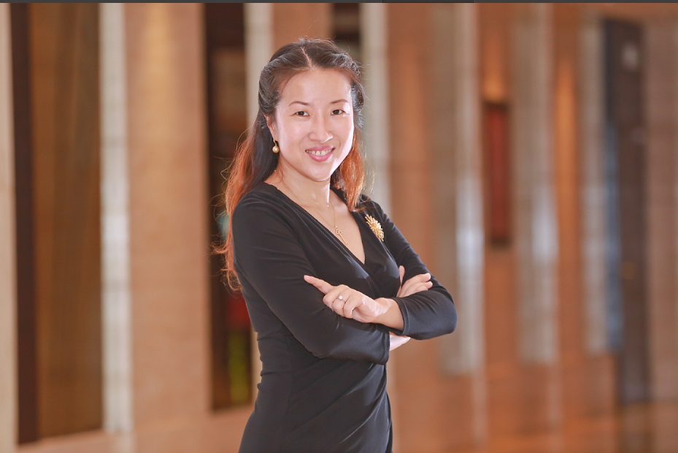

外面的世界很精彩

“外面的世界很精彩，外面的世界也很无奈……”当年，石澜毅然决然地离开天津老家去深圳闯闯看，竟然是因为齐秦的这首《外面的世界》。

1997年，天津财经大学注册会计师专门化专业毕业的石澜面临选择。当时已经在天津一家会计师事务所实习的石澜从事的大多是事务性工作，没有什么挑战。

但是，与深圳实习回来的同学交流后才得知，原来事务所的工作不仅如此，原来外面的世界那么精彩。

按捺不住心中的“小火苗”，在那个没有微信、邮件的年代，石澜选择鸿雁传书，给当时深圳蛇口信德会计师事务所首席合伙人，同时也是资深会计专家的朱祺珩写了一封洋洋洒洒的自荐信。在信中，石澜表达了对这家专业素养极高的事务所心生向往，并表示打算去深圳闯闯看。素未谋面，许是被这个小姑娘的真诚和执着打动，石澜获得了这个改变她命运的机会。

“天津人大都愿意在本地生活，他们中愿意背井离乡出来打工的地方，最远的估计就是北京了。”石澜可能就是他们眼中最特立独行的那一个，跑到了当时改革开放的最前沿、中国资本市场的发源地———深圳。

“在事务所的那些年，和朱老师的关系就像师生。他不仅教会我们如何做事，还教会我们如何做人。老师常说：‘天行健，君子以自强不息。地势坤，君子以厚德载物。’审计工作要‘忠诚、勤勉和持久的耐力’，要‘战战兢兢、如履薄冰’。”回忆起在事务所的4年，以及她的恩师朱老师，石澜至今难忘，“信德所是很多人职场的起点，也是职业素养形成的基点。秉承朱老师专业、严谨的执业教导，受益终身。”

机会只留给有准备的人

生活就像巧克力，你永远不会知道下一秒会得到什么。

2000年，一个偶然的机会，让石澜与中国证监会深圳证监局结下了不解之缘，从此开始了15年的监管生涯。期间，从事证券经营机构监管、上市公司监管、会计师事务所监管，历任机构处处长、上市公司处处长、会计处处长。

证监局的工作对石澜影响深远，在这里，她又遇到了人生的第二位“恩师”张云东局长。“大到国际形势、国内政策，小到着装谈吐、待人接物，从人生观、价值观的形而上，到一文一句、一数一字的细节，张局长都经常指导大家，鼓励大家放宽视野、放大格局，遇到一个好领导是我的福气。”石澜说。

“在我眼中，这两份工作完全不同，都让我受益匪浅。”石澜告诉记者，会计师事务所的工作特别专，不断地研究准则变化，特别关注细节，而证监局的工作视野很宽，肩负着整个资本市场规范发展的职责，出发点永远是如何有利于市场发展和防范风险。

“这并不是说事务所的工作不好，专业永远是我们面对任何工作的底气。”石澜说。

2015年初，她离开深圳证监局到中信证券工作，最初从事内部审计工作，直接向董事长负责，完成公司各部门及下属子公司的审计工作。2016年末调到投资银行部门工作，目前主要负责以深圳为主周边地区的投资银行工作。

“不论是哪个岗位，对市场都怀有敬畏心，做到合法依规，还要具有最基本的职业道德。在深圳证监局的15年，不仅提升了我的视野、格局，连思维方式都有了前所未有的转变，而投行的工作更具挑战性，每天都能接触到新的公司和商业模式，很有乐趣，也很有成就感。”石澜坦言。

会计专业出身，却没有做过一天会计，石澜从外部审计、政府审计到企业内部审计，把审计的几个维度都“尝”了个遍，悟出来的则是做人做事都要有“同理心”。

“这三份工作都与资本市场紧密相关。如今，我既能理解政府、监管者出台政策的出发点，又能理解事务所、投行做事多么不容易，同时，也能发现这些工作中存在的诸多值得改进的地方。”石澜说。

朋友是最宝贵的财富

石澜觉得自己特别幸运，一路走来总有贵人相助。她很感激这些出现在她工作和生活中的同事、朋友。

1997年正值香港回归，深圳得天独厚的优势让这里的会计师事务所迅猛发展。准则年年都有新变化，顺应变化唯有不断学习。刚毕业的石澜仅用了1年时间就拿下注册会计师证书，并于1999年投入了ACCA的备考学习。“当时的想法很简单，就是不想荒废时间，想保持一直学习的状态，同时提升英语水平和开拓国际视野。”石澜说。

怀孕期间，石澜都没有停止学习的脚步，完成了北京大学MBA课程的学业。

“我的胎教是在北大完成的，孩子每天听的都是名师课程，每天都在做案例和讨论。自己也没觉得很辛苦，和优秀的人在一起就会很兴奋。”石澜笑称。

在产假期间，刚刚出月子的石澜仍旧马不停蹄地通过了最后几门ACCA考试，并获得了ACCA资格。“其实，不论是备考国际资质还是MBA的课程学习，对于专业知识的补给只是其中一方面，更重要的是找到志同道合的伙伴，这对我来说更重要。”石澜坦言，比起当年那些枯燥无味的考试，真正让她更快乐的是因为学习而结交了许多优秀的朋友。“尤其是成为ACCA华南区专家指导小组成员后，ACCA经常组织会员参加活动，无论是专业研讨，还是职场分享，都能感受到在专业优秀团队中的不断提升与成长。”石澜说。

“学习和工作让我觉得很充实，取得的成就也让我觉得自己没有在虚度光阴，在最好的年华里都是在奋斗。而且，与优秀的同事、朋友在一起，会激励自己更加优秀。”石澜对自己的严格要求让她一路“开挂”，在会计师事务所用最短的时间从审计员做到部门经理，到了证监局又一度成为提升最快、最年轻的女处长。她所在的处室的工作也曾经在证监会系统内工作评价中屡获第一。

“我觉得做事一定要特别认真，才能对得起自己的专业素养和时间，若干年后，才不会后悔。不负青春、不负年华，做最好的自己。”石澜说。

专业资格打造战略思维

许璐背景：
- 中南财经大学会计硕士
- 中国注册会计师会员
- 2007年开始考ACCA
- ACCA2010年6月P1（Professional Accountant专业会计师）考试大陆状元
- 2012年完成ACCA所有考试，P阶段综合成绩全国第一，2015年正式成为会员
- 大学毕业后，曾任职毕马威，担任审计工作, 国信证券担任自营投资研究员
- 现就职于光远投资，担任执行董事

“冷静、睿智、逻辑清晰、不喜形于色、善于分析”这些正是许璐在采访过程中给人留下的印象，仿佛一切都在他的掌握中，设定目标、制定计划、严格执行，运筹帷幄，胸有成竹，人生就在既定的轨道里，不差分毫，就像考ACCA一样，每次考试都顺利通过，并且还取得P1的全国最高分。

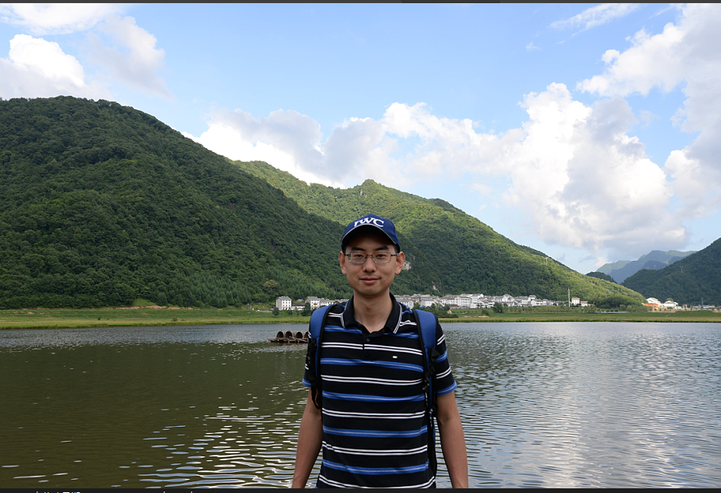

ACCA：您是如何知道ACCA的？是什么原因促使您决定学习ACCA？

许璐：其实早在大学的时候就知道ACCA了，因为学的是会计专业，所以对会计专业相关的资格证书都有所了解。研究生毕业加入毕马威后，我想更深入地了解国际财务报告准则。曾经在ACCA与美国AICPA之间有过选择，但发现ACCA的包容性更好，一方面它基于国际财务报告准则，适用范围更广，而AICPA采用的是US GAAP，只能适用于美国；另一方面ACCA包含了企业战略、公司治理等更为丰富的内容。比如P3（Business Analysis商业分析）这门课程，让你站在更高的层面分析公司的经营模式以及核心竞争力，这些都是我目前投资工作中经常用到的。更重要的是，ACCA不光是传授专业知识，也启发你的思路，教你一套系统化的逻辑思维方法，这无论对从事哪个领域的工作都是至关重要的。

ACCA：请问您是如何学习ACCA？有什么学习心得可以分享？

许璐：我一般是有系统有计划地学习ACCA。复习之前，我会像做财务预算一样，计算复习时间，距离考试有多少工作日，多少周末，工作日投几个小时复习，周末投几个小时复习，需要看几本书，做多少真题，这些都统计出来然后制定详细的复习计划和时间表。复习的时候，我都会看三遍教材：第一遍，全文通读，把知识点和要点划出来，做笔记，这个将占全部复习时间的50%-70%；第二遍，只看要点，找出要点之间的逻辑联系，然后勾画出整体框架，并思考知识点的位置，最后形成树状结构图, 这对P（Professional Level专业阶段）的考试非常重要，因为P阶段的考试需要展开论述，如果不知道知识点联系就很难答出相关得分点；第三遍，根据问题去读，强化复习，这一遍就是查询式阅读。

另外比较重要的是分析历年考题，我一般花会1-2个小时制作一张表格统计近几年考试题目，有哪些题目涉及的要点是重复出现的，出现几次，这样我就可以知道大致的出题思路和重点，比如P1的有关独立董事的要点几乎每年都会考到。通过历年考题以及参考答案，我发现F阶段（Fundamental Level 基础阶段）的考试主要侧重对知识点的理解，答题的时候有时候一句话就可以是得分点，但P阶段必须用一段话来阐述和论证某个知识点。

我在读研的时候就通过CPA（中国注册会计师）考试，对比ACCA，CPA是封闭式思路，学的知识很零碎，先告诉你有哪些会计分录，最后才形成财务报表，而ACCA不一样，ACCA的教材编排得非常好，属于开放性的思路，它会首先告诉你一个整体的财务报表，然后才告诉为什么要这样做会计分录，如果不这样做会有什么结果，并展开分析，所以从一开始你就会站在一个高度，全局把握。其实相对细枝末节的会计处理，对于专业会计师来说，更重要的是去把握对企业的财务运营模式和财务报告特点。

ACCA：作为P1的全国最高分，请您分享您复习P1的经验。您认为在P1考试答题的过程中，有哪些值得注意的地方？您觉得P1考试与之前考过的科目有什么不同？

许璐：在复习P1的时候，侧重点与F阶段不一样，在通读教材的同时，我会去思考提出观点的原因、逻辑推理、实际应用的好与不好。P1考试其实有两个目的：首先是考核你对公司运营的基本知识的掌握，比如如何建立董事会、公司如何治理、公司如何实行内部控制以及风险管理；然后就是职业道德教育的目的以及倡导企业社会责任。P1是开放式答题方式，没有标准答案，能提出自己的观点以及有关联的重点并予以论证就能得分。

我在答题的时候，是按照分值均衡分配时间。读题非常重要，这个时间不能省，虽然只有15分的读题时间，在粗略读第一遍题目15分钟后，我会再读第二遍，而且是一句一句去读，避免错过要点。答题的时候要有时间控制意识，避免在某一道题花太多时间而影响做剩下的题目。平常读书的时候我就有意识的训练自己答题的思路以及要点的关联，考试的时候就自然形成这样的思路，一边想一边写，所以平时的读书方式是很重要的。

ACCA：在学习ACCA过程中，您遇到最大的困难是什么？

许璐：最大的困难是时间不够，平常工作很忙，家庭也有很多事情，虽然制定了复习计划，但难免会有干扰因素的发生。如果复习的时间被其他事情占用了，我会想办法抽出其它时间来弥补。如果由于一些客观原因造成投入的复习时间不能达到预期，我会放弃一些不重要的知识点，抓住最核心的要点，有选择地读。

ACCA：ACCA对您的投资工作有何帮助？

许璐：学习ACCA，我收获了很多，ACCA教给我完整的专业知识体系，开阔我的思维，培养我站在战略的高度看事情。无论从事一级市场还是二级市场的投资工作，都必须具备良好的财务知识，才能分析一些复杂的企业运营事项比如资产重组、增发、并购等并测算企业未的EPS（Earnings Per Share每股收益）及现金流，而且我们要经常运用P3商业分析的分析工具（比如Porter理论）分析企业经营模式，P3里阐述了很多分析工具都是投资分析的核心部分，我们每天都要用到。另外，ACCA可以锻炼对英文的应用能力，目前中国的投资正在走向海外，比如QDII，投资过程中就要大量阅读海外公司的英文财务报告，而ACCA可以很好的帮助研究员迅速理解报告语言。我喜欢投资工作，它可以把知识直接转化为价值，而ACCA在思维方法上为我提供了很多帮助。
*备注：

从2018年9月起，ACCA专业阶段的核心课程(P1,P2,P3)将被全新的战略专业考试（战略商业报告（SBR）、战略商业领袖(SBL)）所取代。新的课程将更加注重培养具有战略前瞻思维的专业会计师。

